Муниципальное бюджетное общеобразовательное учреждение

Красномайский филиал МБОУ «Семилейская основная общеобразовательная школа»

Кочкуровского муниципального района Республики Мордовия

Исследовательская работа

Тема «Почему бобры покинули обжитые места?»

**Выполнила :** ученица 8 класса Начаркина Елена

**Руководитель:** учитель биологии и химии Начаркина В.А.

**Цель работы**- выяснить почему бобры покинули обжитые места.

Исследовательский вопрос- почему бобры покинули обжитые места? (река Вьяс Кочкуровского района РМ).

**Задачи:**

1. Обследовать ближайшую плотину бобров;

2. Провести анализ воды реки Вьяс;

3. Изучить образ жизни и рацион питания бобров;

4. Сделать подборку видео материала;

5. Проанализировать хозяйственное значение обыкновенного бобра в жизни людей и животных

**Актуальность** данной работы связана с тем, что людям необходимо поддерживать численность бобра в связи с высокой ценностью его шкуры и бобровой струи.

**Объектом** данного исследования является бобер, обитающий на реке Вьяс Кочкуровского района.

**Предмет исследования**- благоприятная среда обитания бобров.

**Теоретическая** значимость исследования- исследовать и выявить характерные и типичные черты повседневной жизни обыкновенного бобра.

**Практическая** значимость работы, заключается в том, что её результаты могут быть использованы в школьной практике, в теоретических курсах по изучению промысловых животных нашего региона, для сохранения численности популяции, занесенной в красную книгу.

**Оглавление**

**Введение _________________________________________** стр. 4

**Глава 1**

**Характеристика приспособлений обыкновенного бобра к**

**собственной среде обитания**

1.1 Систематическое положение ______________________ стр. 5  
1.2 Образ жизни бобров ______________________________ стр. 5

1.3 Питание ________________________________________ стр. 6

**Глава 2**

**Результаты исследований**

2.1 Условия обитания бобров в р.Вьяс __________________ стр. 7

2.2 Причины покидания обжитых мест бобрами __________ стр.8

2.3 Польза или вред бобров ____________________________ стр. 8-9

**Выводы ____________________________________________** стр 9

**Литература _________________________________________** стр.10

**Введение**

Несколько веков назад бобр в нашей стране был одним из самых промысловых пушных видов. Он оценивался дороже соболя (в XVI веке на Нижегородской ярмарке за 3 бобров давали 8 соболей). Большим спросом пользовались шкурки, мясо и пуховый волос для изготовления лучших фетровых шляп, а также «бобровая струя», которая широко употреблялась в народной медицине и парфюмерной промышленности. Из-за усиленного преследования человеком и косвенного влияния хозяйственной дея­тельности людей бобр исчез во многих государствах или сохранился в небольшом количестве на ограниченных территориях. В СССР. По данным учета общая численность бобров в России определялась в 2004 г в 320 тыс. голов. Бобры в настоящее время не имеют врагов, конкуренции, поэтому расселились даже близко к человеку. Бобры обитали на территории села Семилей в реке Вьяс Кочкуровского района. Сама речка перегорожена плотинами из плотно сложенных и скрепленных между собой сучьев. Я заинтересовались этими животными, изучила особенности жизнедеятельности и выяснила почему бобры покинули обжитые места?

**Глава 1**

**1. Характеристика приспособлений обыкновенного бобра к свойственной среде обитания.**

* 1. Систематическое положение

Бобры – крупные грызуны, достигающие 30кг. Бобр имеет приземистое тело длиной до 1м, а иногда и более. Мех от светло-коричневого до почти черного. Впереди от анальных желез находятся парные мускусные железы, секрет которой известен под названием бобровой струи. Маслянистым секретом парных анальных желез бобр смазывает мех и защищает его от намокания. Большие легкие и печень бобра обеспечивают такие запасы воздуха и артериальной крови, что животное может не появляться на поверхности 10-15 минут, проплывая при этом до 700 метров. Бобр неприхотлив. Он живет за Полярным кругом и в областях с субтропическим климатом. Если зверьков не беспокоить, они живут в непосредственной близости от населенных пунктов или даже в них.

**Класс Млекопитающие – Mammalia**

**Отряд Грызуны – Rodentia**

**Семейство Бобровые – Castoridae**

**Род бобры – Castor L**

**Бобр обыкновенный (Castor fiber)**

* 1. **Образ жизни бобров**

Необходимым условием является наличие пригодных водоемов и расти­тельной пищи. Грызун этот отдает предпочтение лесным водоемам, особенно медленно текущим малым и средним рекам, но может селиться на крупных, даже судоходных и горных реках, в озерах, старицах, прудах, каналах, болотах и торфяных карьерах. Вне лесных массивов бобры выбирают водоемы с наличием на берегах кустарников, древесных лиственных насаждений, за­рослей тростника, таволги. Также важно произрастание водной и прибрежной травянистой растительности: рогоза, осоки, камыша озерного, ириса, череды, крапивы и др. Такой рекой является река Вьяс. Бобры облюбовали эти места. Для жилища грызуны могут рыть в крутых берегах норы с несколькими входами, каждый из которых располагается под водой, чтобы туда не могли проникнуть сухопутные хищники.

1.3 **Питание**

Питаются бобры летом листьями и побегами деревьев, травой. Едят цветковые растения, крапиву, щавель. Любимое блюдо — тополь, осина, береза. Из ветвей этих деревьев бобр извлекает только тонкий слой тканей роста, который расположен под корой. Остальное для него несъедобное. Ему приходится заготавливать на зиму много веток, он валит 100-130 деревьев, но ест малую часть того, что заготовит. Бобры зимой в спячку не впадают, но и пределов своей хатки не покидают. Поэтому они заготавливают большое количество веток, которые хранят в кладовой, прилегающей к жилью. Заготовки веток на зиму они выкладывают, вмуровывая их в ил на дне.

**Глава 2**

**Результаты исследований**

2.1 Условия обитания бобров в р.Вьяс

Меня заинтересовал вопрос: «Почему бобры покинули обжитые места?»

Решила обследовать условия обитания бобров в реке Вьяс. Мною обследована вода в реке, кормовая база и антропогенный фактор.

**Анализ воды:** вода имеет слабо желтый цвет, запах воды землистый,  
 рН воды равен 7. При рН= 7- нейтральная. органических веществ нет, обнаружено небольшое наличие масел, имеются соли хлориды. Водная среда соответствует условиям обитания бобров. (фото1,2)

**Кормовые угодья**: на территории села Семилей по берегам реки Вьяс разрослась осока, камыш, ива и др. Кормовые угодья на момент обследования истощенны. (фото 3,4)

**Антропогенный фактор:** на данной территории вдоль реки Вьяс по левую сторону проходит железнодорожное полотно на расстоянии от реки 450 м, по правую сторону жилые дома, на расстоянии 300 м. от реки расположена АЗС, через реку проложен мост автотрассы. Все эти факторы приводят беспокойству бобров. ( фото 5,6)

**Бобры переселились**

Свое новое место жительства бобры нашли в небольшом притоке по правую сторону реки Вьяс, который начинается с лесного массива несколькими родниками и близ лежащими болотами торфяными угодьями. Русло притока проходит по оврагу расположенному юго-восточном направлении между селами Семилей и Новая Тягловка. Берега данного притока богаты растительностью: крапива, камыш, рогоз из деревьев –ива, осина, липа. Кормовые угодья соответствуют для бобров.(фото 7-10)

**Польза бобров**

В ареале своего обитания, бобры играют большую роль в создании и поддержании благоприятной экологической обстановки. Бобровые жилища — как жилые, так и брошенные — обеспечивают укрытием других амфибионтов; бобровые водоемы служат гнездовьем водоплавающей птицы, а сваленные деревья привлекают копытных.

Бобровые угодья — это те самые мокрые ландшафты, которые в последние годы получили широкое признание среди экологов густонаселенных и индустриально развитых стран. Такие угодья обладают высоким потенциалом обмена энергии, они вносят крупный вклад в улучшение здоровья окружающей среды. Это является основной причиной, почему нам нужен бобр и необходима его экологическая ниша. Запруживание рек и ручьев бобрами в сухих лесах приводит к насыщению почвы влагой, что заметно улучшает рост деревьев. Присутствие бобров благотворно отражается на жизни многих обитателей леса, особенно выхухоли, норки, выдры и водоплавающих птиц. Кроме того, в результате их деятельности повышается продуктивность водоемов, очищается вода, больше становится рыбы. Вред, приносимый бобрами лесному хозяйству, обычно невелик, поскольку они валят почти исключительно молодые деревья малоценных пород, чаще всего осину. Постройка плотин способствует улучшению условий для нереста рыб, так как уровень воды постоянно находится на одном и том же уровне. Так как через пруд проходит довольно медленное течение, то на дне образуются мелкие частицы перегноя и песка, что способствует формированию пойменных почв. Бобровые запруды являются сооружениями, которые сдерживают дождевые и талые воды, что, в свою очередь, существенно снижает вероятность развития наводнений, уменьшает время летнего маловодья, способствуют развитию и восстановлению ручьевой и родниковой систем. Лесная местность, которая заселена бобрами, становится уже не такой засушливой, как раньше. Из этого следует, что риск возникновения лесных пожаров снижается до минимальных показателей. они очищают дно водоемов, выталкивая лишнюю подводную растительность на берег, а посредством своих движений обогащают воду кислородом. Из водоема, где обитают бобры, уходит поток сравнительно чистой пресной воды, которая заново пригодна для того, чтобы там жили рыбы и другие водные существа.

Исходя из этого, можно сказать, что бобры являются животными, которые способствуют самоочищению мелких рек, тем самым помогая в очищении всей речной системы.

**Выводы:**

Проведенное исследование позволило мне сделать следующий вывод: причиной переселения бобров с обжитых мест является нехватка кормовой базы, хотя берега реки заросшие травой, но не той, которую бобры употребляют в пищу. Кустарники ивы обглоданы, выглядят суховато. Также на бобров влияет антропогенный фактор – шум, беспокойство, так как река Вьяс протекает по правую сторону вдоль железнодорожного полотна, по правую сторону располагаются жилые дом. По данной территории проходит автомобильная трасса. По левую сторону от реки на расстоянии 300м находится АЗС. Очевидно, все это явилось причиной покидания обжитых мест бобрами.

Перспективы дальнейшего исследования проблемы мы видим в более подробном изучении образа жизни бобров. Исследование может быть полезно и интересно учащимся школ, которые увлекаются исследовательскими работами, а также всем, кто интересуется жизнью животных, природой и привлечь внимание одноклассников к проблеме охраны природы. Результаты исследования могут быть использованы при подготовке уроков, викторин по темам: «Грызуны», «Промысловые животные».

**Список литературы:**

1.  <http://www.ecosystema.ru/08nature/mamm/094.htm>

2. Жизнь животных: Млекопитающие. Том 7, под ред. Соколова Е.В., М., «Просвещение», 1989 год.

3.Тэннер А. Бобры и другие обитатели пресных вод. – М.: ТЕРРА, 1996 год. .Кусто Ж.И. Лососи, бобры, каланы / Ж.И. Кусто — М.: Гидрометеоиздат, 1983

**Приложение**

Фото № 1

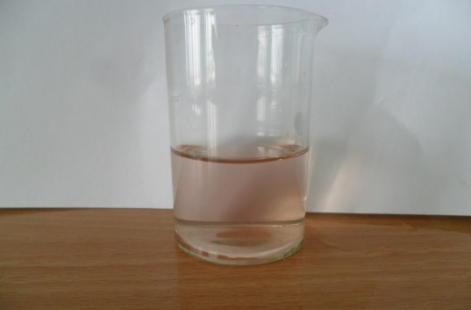

Фото № 2

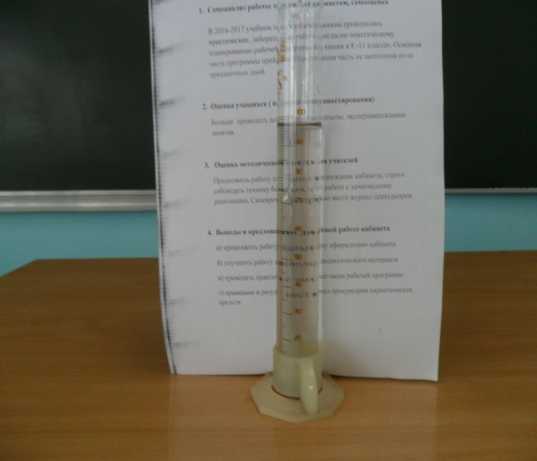

Фото № 3

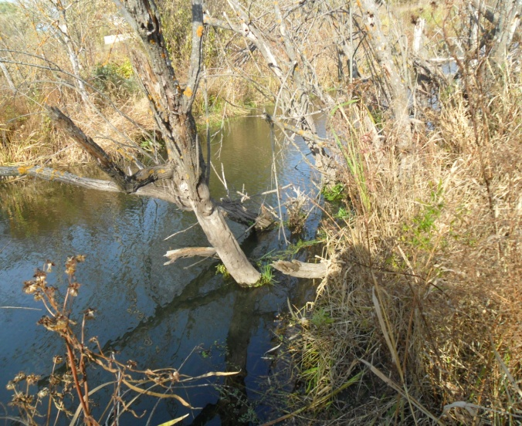

Фото № 4

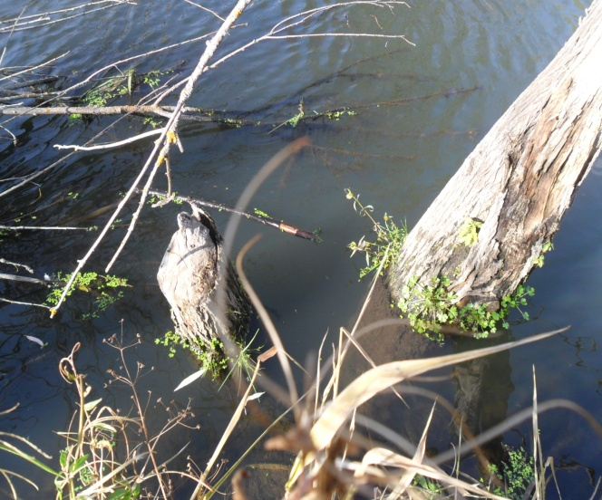

Фото № 5

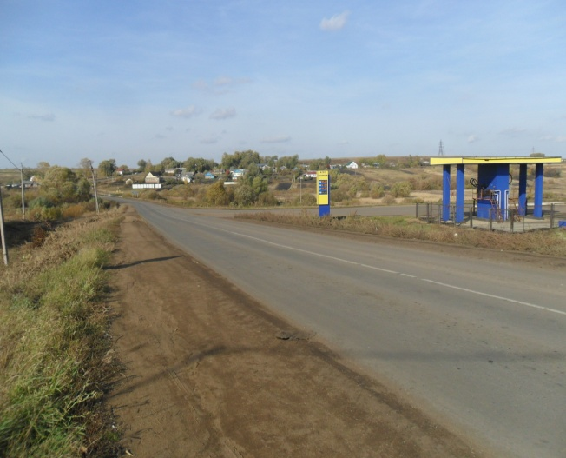

Фото № 6

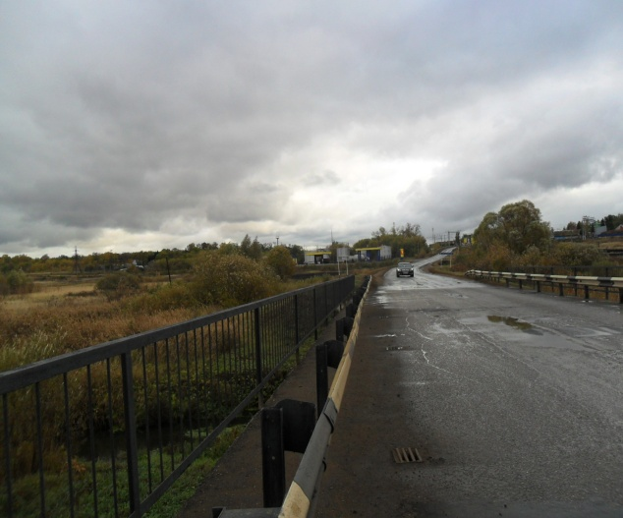

Фото № 7

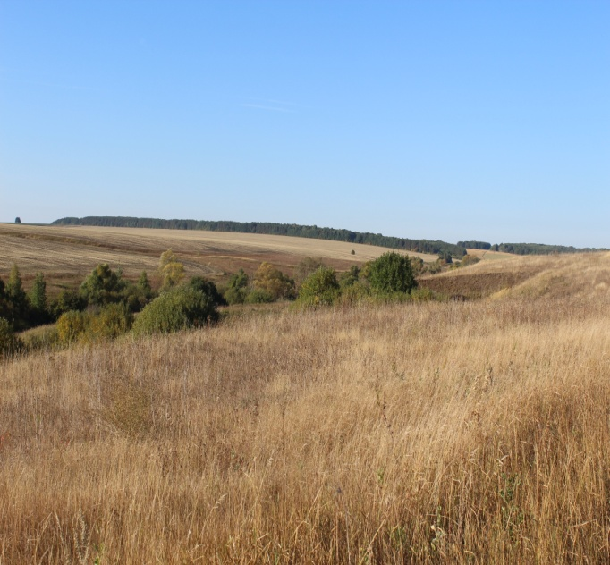

Фото № 8

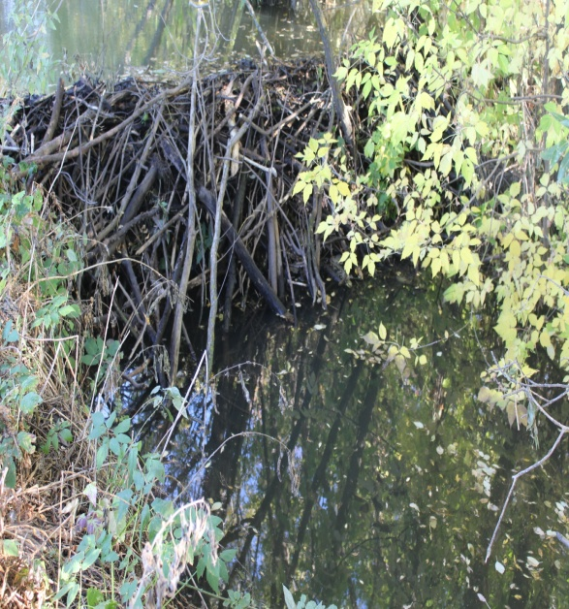

Фото № 9

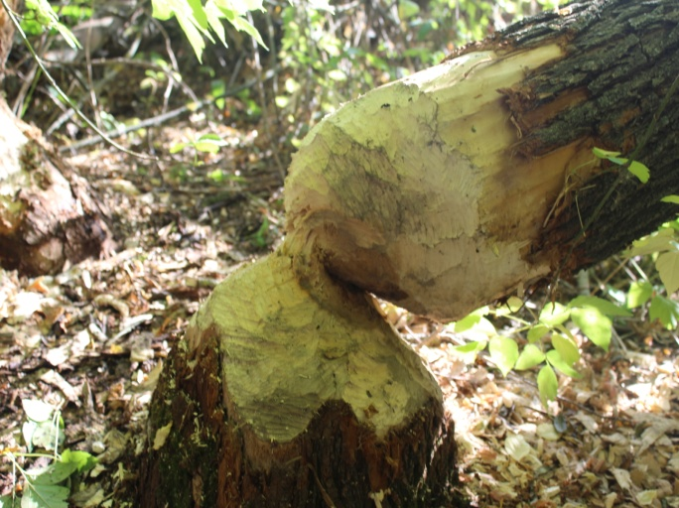

Фото № 10

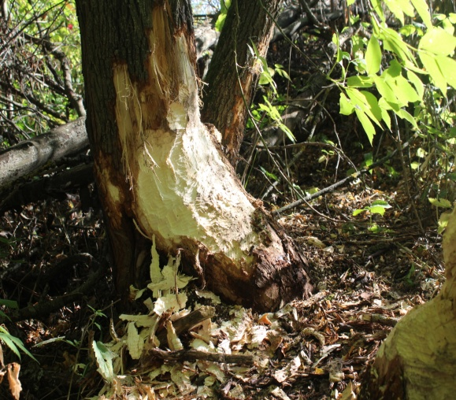

9

